パイロット クロノメトロ TIPO CP-2 フライバック
新しい装いと高性能フライバック機能

憧れの的となるゼニスのパイロット クロノメトロ TIPO CP-2 が完全に外観を一新し、2018 年向けに非常に役立つ機能が備わります。この導きの星となるブランドは、パイロット TIPO CP-2 フライバックによって、有名な 1960 年代のカイレリ モデルをよみがえらせることになりました。ブロンズと古色仕上げステンレススチールの選択肢が用意され、一連のスタイリッシュな変更点を備えて微妙に形を変えた憧れの的となるこのモデルは、伝統の冒険の遺伝子を一切失うことなく、最先端の感覚をまとうことになります。

2016 年 10 月、ゼニスはコレクターから愛着をこめて「カイレリ」ウォッチと呼ばれ垂涎の的となっていたミリタリー ウォッチ、ヘリテージ クロノメトロ TIPO CP-2 にオマージュを捧げました。このモデルは、軍の歴史と時計製造の歴史において比類ない時計としての地位を獲得し、このル・ロックルに拠点を置くマニュファクチュールの歴史的な宝物ともなっている、伝説のクロノグラフの特別な系譜につらなります。初代のモデルは、ローマの A. カイレリ社を通じてイタリア軍から依頼を受け、1960 年代中頃から約 10 年間にわたって作られたミリタリー クロノグラフでした。「CP」とは「Cronometro di Polso」（クロノメーター腕時計）の略です。ここ数年、ゼニスが 1960 年代にイタリア軍向けに 2,500 個製造したこの時計は、ヴィンテージ マーケットでとてつもない高値を呼んでいました。

そして今、星のマークのブランドは、移ろいやすい流行や、さらには時間そのものに挑戦すべく、パイロット TIPO CP-2 フライバックを発売することになりました。フライバック機能を備えた最先端の自動巻エル・プリメロ コラムホイール クロノグラフを搭載した、この 60 年代の有名なカイレリ モデルの最新のリバイバル作品は、性別を問わず勇敢な冒険家向けにデザインされています。ブロンズと古色仕上げステンレススチール ケースの選択肢が用意された 2018 パイロット TIPO CP-2 フライバックは、勇敢な遺伝子をすべて継承し、信頼性、表示、視認性、そしてあらゆる状況における堅牢性といった点で、憧れの的となる先代モデルの厳格な技術的要件を満たしながらも、非常に魅力的なファッションアクセサリーへと微妙に形を変えています。

ファッションに敏感な現代の時計愛好家にとってまぎれもなく魅力的でありながら、この歴史的なクロノグラフの一連の圧倒的な伝統も余すところなく受け継がれています。苛酷な条件でも完璧な視認性を確保できるように設計された針。信頼性に優れた正確な取り扱いが可能なベゼル。簡単に操作できる、反応のよいプッシュボタン。こうした特徴により、軍で要求される一連の徹底的な技術仕様に非の打ちどころなく応えています。

2018 パイロット クロノメトロ TIPO CP-2 フライバックは、時間を超越する名高い初代モデルと同じ直径 43 mm の迫力あるサイズで、高精度なムーブメント、ファセットカットを施した矢印型の針、アラビア数字、9 時位置の秒カウンターと 3 時位置の分カウンターを備えた見違えることのない TIPO CP-2 文字盤を採用しています。

趣向の変化
しかし、2018 年、最新のトレンドを踏まえて新しい表情のモデルが発表され、レトロな優れたルックスの 2018 パイロット クロノメトロ TIPO CP-2 フライバックは 2 つの装いをまとうことになりました。1 つめは、飛行の伝統を踏まえたブロンズのバージョンで、グレイン加工のブロンズの文字盤に、ラバーで裏打ちしたブラウンオイリーヌバックレザーストラップが組み合わされます。2 つめは、古色仕上げステンレススチールのバージョンで、モーターバイクの世界に親しみを感じる人々に魅力を感じてもらえるようにデザインされており、節度あるグレイン加工のスレートグレーの文字盤に、ラバーで裏打ちしたグリーンオイリーレザーストラップが備わります。どちらのストラップも、総合的な安全性を考慮してチタン製ピンバックルを採用しており、ケースバックはシースルーサファイアガラスとすることで、エル・プリメロの美しい機構を眺められるようになっています。

伝統を受け継ぎ、同様に歴史を創った名高いゼニス エル・プリメロで駆動される 2018 パイロット TIPO CP-2 フライバックに搭載されるのは、頑丈で信頼性の高いエル・プリメロ 405B バージョンのムーブメントです。36,000 振動／時でリズムを刻み、50 時間のパワーリザーブによって便利に自動で巻き上げられます。

ゼニスが空の征服において果たした重要な役割を鮮明に思い起こさせる 2018 パイロット TIPO CP-2 フライバックは、果てしない地平線を求める冒険家の熱い支持を受けること間違いありません。

Xxxx

もっと詳しく知る

憧れの的となった由来
マニュファクチュール ゼニスは世界中の軍隊に時計を提供する長い伝統があります。1916 年からは、アメリカ、イギリス、ドイツ、ポーランド、イタリアの軍隊にゼニスの技術が詰まった時計をご利用いただいています。

1950 年代後半、イタリアの軍隊は 当時空軍と海軍のパイロットにとって標準的アイテムだった Tipo CP1 クロノグラフの刷新を熱望していました。技術的仕様において、完璧な視認性が求められたのです。その答えは、パイロットスーツの上からでも身につけられる 43 mm のケース、 プッシュボタンとベゼルへの迅速で確実なアクセス、 そして、優れた精度のクロノメーターに相応しい信頼性です。
手巻きのキャリバー 146 DP は当時としては最も名高く、また最も信頼性が高いレベルとされていました。イタリアの軍隊によってまさに洗礼を受けたともいえるクロノグラフ TIPO CP-2 は、ローマに拠点を置くディストリビューター、「A. Cairelli」によって納入されました。

コードネーム TIPO CP-2 が付いたこのミリタリー クロノグラフは、初期モデルから 2 つのカウンターを備え、直径 43 mm のケースによってパイロットに欠かせない高い視認性を確保していました。この最高のタイムピースを動かすのはキャリバー DP 146。イタリア軍がそのミッションを果たすための決定的な要素となり、信頼性を勝ち得ることになりました。すべてのモデルはイタリア空軍によって求められた、クロノメーターに値する正確な計時機能を備えていました。有名なアメリカのロッキード F104 スターファイターのパイロットが着用したこの時計は、コックピット搭載計器の延長線上にある重要なものと位置づけられていました。ミッションを帯びていない場合でもパイロットの手首をほとんど離れたことがなく、時計とその着用者との強い絆を典型的に示しています。ゼニスの TIPO CP-2 クロノグラフは、1970 年代後半、さらには 1980 年までイタリアのパイロットに着用されました。

世界でも人気のコレクターアイテムとなった今日、TIPO CP-2 クロノグラフはディストリビューター「A. Cairelli」の名でコレクターから愛され、軍事の歴史においても最も象徴的な時計として広く知られています。

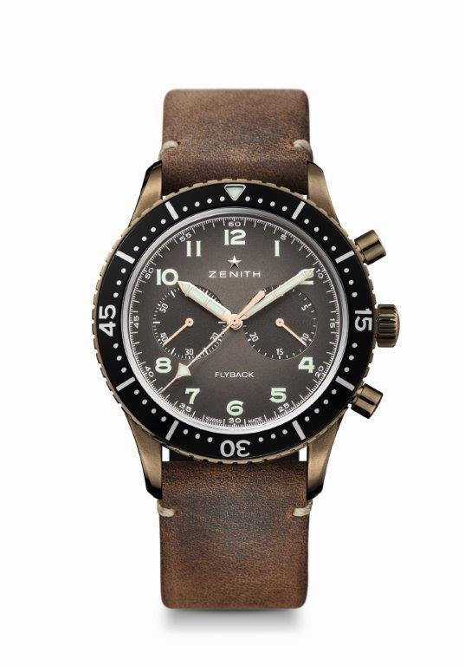
パイロット クロノメトロ TIPO CP-2 フライバック
詳細
リファレンス：29.2240.405/18.C801

独自のセールスポイント
1960年代の有名なカイレリモデルの復刻
フライバック機能を備えた自動巻エル・プリメロ コラムホイールクロノグラフ

ムーブメント
エル・プリメロ 405 B 自動巻ムーブメント
キャリバー：13¼```（直径：30 mm）
厚さ：6.6 mm
部品数：254
石数：31
振動数：36,000 振動／時（5 Hz）
パワーリザーブ：50 時間以上
コート・ド・ジュネーブ装飾を施したローター

機能
中央に時針と分針
9 時位置にスモールセコンド
フライバック クロノグラフ：
- 中央にクロノグラフ針
- 3 時位置に 30 分積算計

ケース、文字盤、針
ブロンズ ケース
直径：43 mm
開口部直径：32.5 mm
厚さ：12.85mm
ガラス：両面無反射コーティングのドーム型サファイアガラス
裏蓋：シースルーサファイアガラス
防水機能：10 気圧
文字盤：グレイン加工のブロンズ
アワーマーカー：アラビア数字、スーパールミノバ®塗布
針：ロジウムプレート加工ファセットカット、スーパールミノバ®塗布

ストラップ＆バックル
ラバーで裏打ちしたブラウンオイリーヌバックレザーストラップ
チタン製ピンバックル

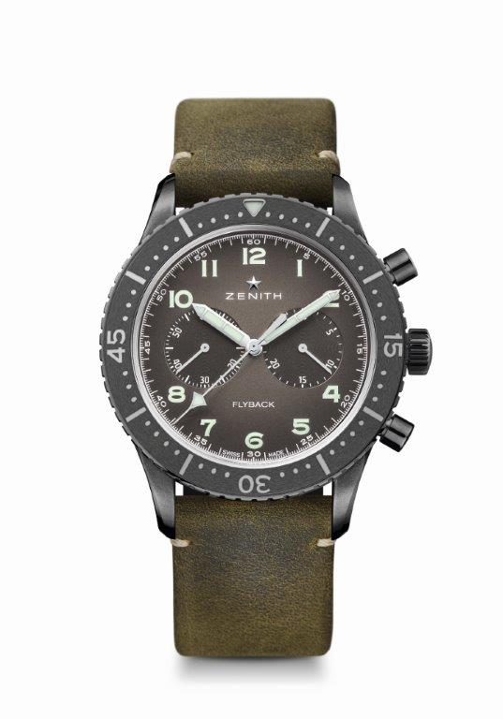
パイロット クロノメトロ TIPO CP-2 フライバック
詳細
リファレンス：11.2240.405/21.C773

独自のセールスポイント
60 年代の有名なカイレリ モデルの復刻版
フライバック機能を備えた自動巻エル・プリメロ コラムホイールクロノグラフ

ムーブメント
エル・プリメロ 405 B 自動巻ムーブメント
キャリバー：13¼```（直径：30 mm）
厚さ：6.6 mm
部品数：254
石数：31
振動数：36,000 振動／時（5 Hz）
パワーリザーブ：50 時間以上
コート・ド・ジュネーブ装飾を施したローター

機能
中央に時針と分針
9 時位置にスモールセコンド
フライバック クロノグラフ：
- 中央にクロノグラフ針
- 3 時位置に 30 分積算計

ケース、文字盤、針
古色仕上げステンレス ケース
直径：43 mm
開口部直径：32.5 mm
厚さ：12.85mm
ガラス：両面無反射コーティングのドーム型サファイアガラス
裏蓋：シースルーサファイアガラス
防水機能：10 気圧
文字盤：スレートグレーのグレイン加工
アワーマーカー：アラビア数字、スーパールミノバ®塗布
針：ロジウムプレート加工ファセットカット、スーパールミノバ®塗布

ストラップ＆バックル
ラバーで裏打ちしたグリーンオイリーヌバックレザーストラップ
チタン製ピンバックル

